Architecture des réseaux
Un réseau informatique met en relation des ordinateurs, comme un réseau téléphonique met en relation des personnes. Des ordinateurs sont dits “ en réseaux ” dès lors qu’ils partagent une technologie qui leur permet de communiquer ensemble. Le plus souvent cette technologie se matérialise physiquement par une liaison avec un câble conducteur sur lequel circule un signal électrique afin de véhiculer les messages informatiques.
- Les différents types de réseau
- Le réseau local (LAN Local Area Network) relie les ordinateurs situés dans la même pièce ou dans le même bâtiment. La vitesse de transfert de données d'un réseau local peut s'échelonner entre 10 Mbps et 10 Gbps. On parle de réseau local WLAN lorsque le réseau LAN utilise la technologie WIFI.
- Le réseau étendu (WAN Wide Area Network) est un réseau à grande échelle qui interconnecte plusieurs LAN à travers de grandes distances géographiques. Les WAN fonctionnent grâce à des routeurs qui permettent de "choisir" le trajet le plus approprié pour atteindre un nœud du réseau. Le plus connu des WAN est Internet
- Fourniture de ressources dans un réseau
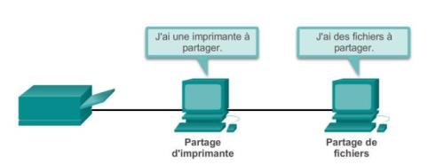
Modèle Client Serveur Modèle Peer to Peer
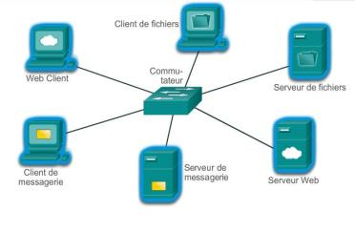

Avantages :
Facile à configurer
Moins complexe
Utilisé pour des taches simples (transferts de fichiers, partage d’imprimantes)
Inconvénients :
Pas d’administration centralisée
Peu sécurisé
Non évolutif
Les serveurs sont des hôtes qui possèdent un logiciel installé leur permettant de fournir des informations et des services (par exemple, courriel ou pages Web) à d’autres hôtes sur le réseau.
Les clients sont des hôtes qui possèdent des logiciels installés leur permettant d’interroger et d’afficher les informations obtenues à partir du serveur.

.

- La topologie des réseaux

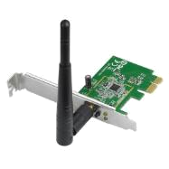
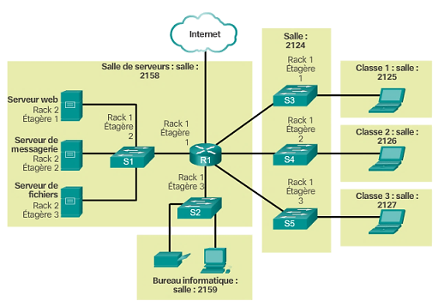
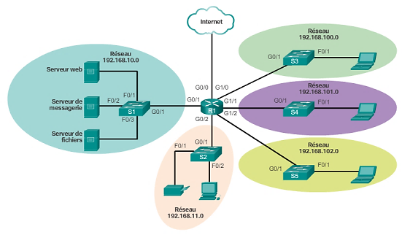
La topologie physique d’un réseau définit la façon dont les équipements sont interconnectés, la représentation spatiale du réseau. Elle constitue l’organisation des nœuds et les connexions physiques établies entre eux.

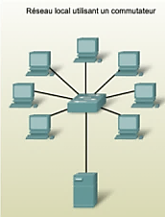
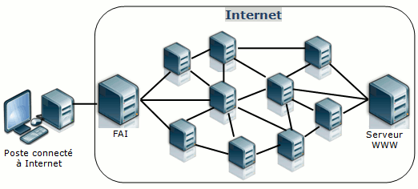
Topologie physique en étoile Topologie physique maillée

Le principe d’une topologie maillée est de relier l’ensemble tous les périphériques entre eux afin d’éviter une panne générale (notion de redondances). On trouve cette topologie dans les grands réseaux de distribution comme Internet.
Dans une topologie en étoile, les équipements du réseau sont reliés à un système matériel central (le nœud). Celui-ci a pour rôle d'assurer la communication entre les différents équipements du réseau. Cette topologie est couramment utilisée dans les réseaux locaux (LAN)

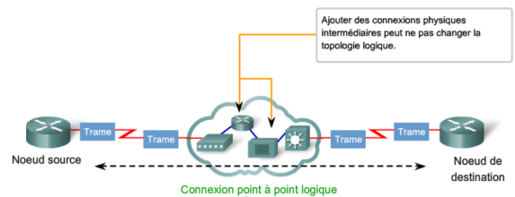
La topologie logique est la façon dont les données transitent dans le réseau. Cette organisation représente les connexions virtuelles établies entre les nœuds d’un réseau quel que soit leur agencement physique. Ces chemins de signaux logiques sont définis par les protocoles de couche liaison de données (couche 2).

Topologie physique Topologie Logique

- Le matériel utilisé au sein des réseaux

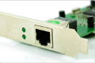
La carte réseau (appelée Network Interface Card en anglais et notée NIC) constitue l'interface entre le matériel et le câble du réseau. La fonction d'une carte réseau est de préparer, d'envoyer et de contrôler les données sur le réseau. Une carte réseau est donc un matériel de couche 1. Il existe des cartes réseau Ethernet, WIFI ou pour fibre optique. Chaque carte réseau possède une adresse MAC créée par le constructeur de la carte qui est un identifiant unique, stockée dans la carte réseau. Une adresse MAC est codée sur 48 bits, sous forme hexadécimal.

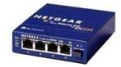
Le HUB (ou Concentrateur) : Un Hub est un simple répétiteur, il ne fait qu'amplifier le signal pour le retransmettre sur tous ses ports. Dès que le nombre d'ordinateurs connectés augmente, le taux de collision augmente en proportion, réduisant la vitesse effective du réseau.
Remarque : Une collision se produit lorsqu'un périphérique souhaitant communiquer envoie un message alors qu’un autre périphérique communique déjà. Les deux messages se retrouvent en même temps sur le réseau. Le premier reprend son message au début et le deuxième attend pour réessayer quelques millisecondes plus tard ce qui ralenti fortement le trafic.
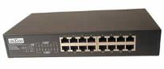
Le switch ou commutateur : En recevant une trame, le switch mémorise l’adresse MAC de la machine émettrice et le port associé. Après un certain nombre de transmission, le switch est capable de diriger la trame uniquement vers le port concerné. Un switch est un matériel full duplex de couche 2.

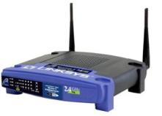
Le routeur (ou router) : Pour raccorder deux réseaux différents il faut faire appel à ce que l’on désigne une « passerelle” (gateway), le routeur joue ce rôle. Il prend une décision sur la route à suivre en fonction des adresses IP, d’où son nom. De l’extérieur le réseau LAN n’est vu que par l’adresse de son routeur. Un routeur est un matériel de couche 3

